研究生系统盲审论文上传功能使用说明

一、系统登录
登录个人信息门户：my.dhu.edu.cn，进入“研究生系统学生端”。选择左侧“开题答辩服务”中的“盲审论文上传”，注意不要和答辩后的“学位论文归档上传”混淆。
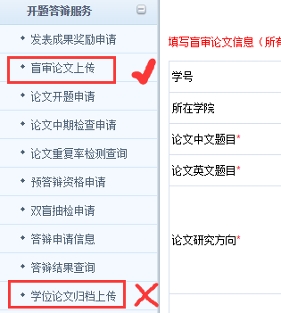

二、填写论文信息
根据系统提示，填写相应的栏目，全部填写完成后点击保存。请认真填写“研究方向”栏目，不得直接复制关键词或论文摘要。研究方向直接关系到后续送盲审专家是否专业对口，勿填写过于细致，如：“纳米杂化材料在医疗领域的应用”，但也不能写的过于宽泛，如“材料”，建议稍微写得略微宽泛一些，如“纳米材料”等。根据系统提示，填写相应的栏目，全部填写完成后点击保存。研究方向请写的尽量简洁，只用一个词或短语，不超过10个汉字。如：大数据、日本语言文学、纳米材料等。
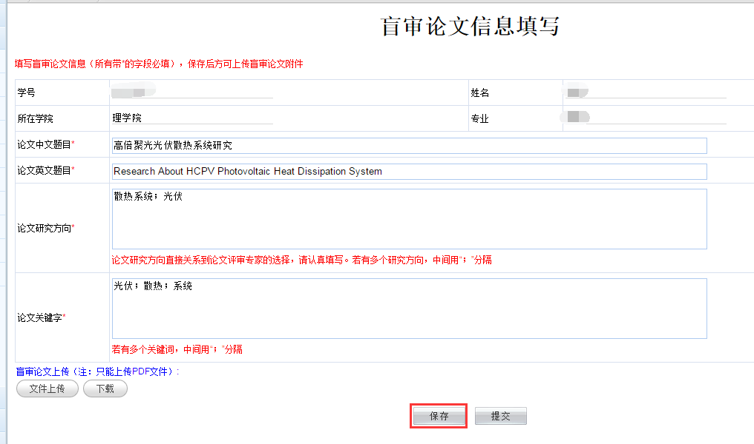

三、论文上传、提交
信息成功保存后，会出现“文件上传”的按钮，选择PDF格式的学位论文进行上传。成功上传后，可以点击文件名下载已上传的论文，以检查文件是否上传正确。如有问题，可以点击“删除”按钮重新上传。
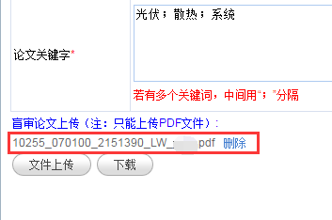
如论文出现无法上传的情况，请按如下方式处理：
1.检查文件名，看其中是否有特殊符号、下划线、点等。可尝试将文件名改为一个较为简单的名字上传，如“1.pdf”或“姓名.pdf”等，不可出现连续的点符号，如“论文终稿.12月1日.pdf”，这种情况会造成无法上传。

2.更换浏览器，建议使用Chrome或使用Chrome内核的浏览器进行上传，尽量不要使用手机或苹果电脑，以免出现兼容性问题。

3.偶尔情况下上传文件被防火墙误拦截，这种情况下，可将论文删改几个字后重新保存即可上传。

四、论文收回、修改
确认上传无误后，点击“提交”按钮提交论文信息。如提交后发现论文仍需要修改，可点击“收回”按钮重新上传论文。请务必按照规定时间节点提交论文，以免造成查重、盲审的论文版本不正确。

